**AWS动手实验RDS Microsoft SQL Server**

**实验目的**

启动Amazon RDS Microsoft SQL Server数据库

**实验要求**

了解数据库的基础知识  
熟悉数据库连接方式

**实验原理**

Amazon Relational Database Service（Amazon RDS）是一项Web服务，让用户能够在云中更轻松地设置、操作和扩展关系数据库。它可以经济有效的为用户提供一个容量可调的行业标准的关系数据库，并承担常见的数据库管理任务。  
如何在应用程序中使用Amazon关系数据库服务(Amazon RDS)。任何使用关系型数据库(如MySQL、SQL Server、Oracle或PostgreSQL)的应用程序都可以使用Amazon RDS作为可伸缩的可靠数据库。

**实验步骤**

1、点击【服务】，选择【RDS】，如下：  
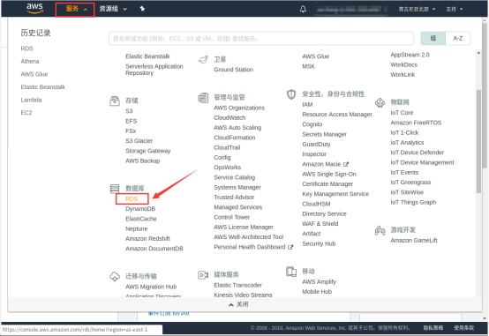

2、在左侧导窗格中，选择【控制面板】，点击【创建数据库】，如下：  
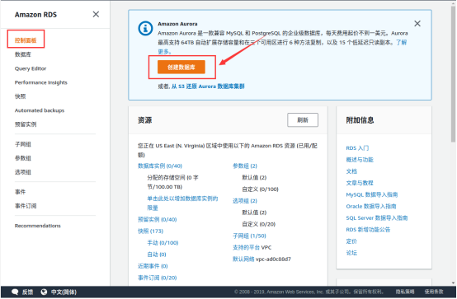

3、在“引擎选项”面板中，选择【Microsoft SQL Server】，如下：  
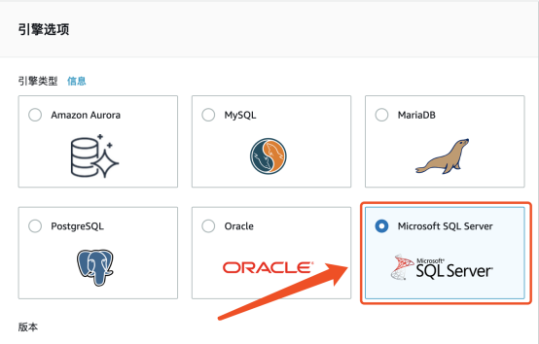

4、在“版本”面板中，选择【SQL Server Express Edition】，选择最新版本【SQL Server 2017 14.00.3049.1.v1】，如下：  
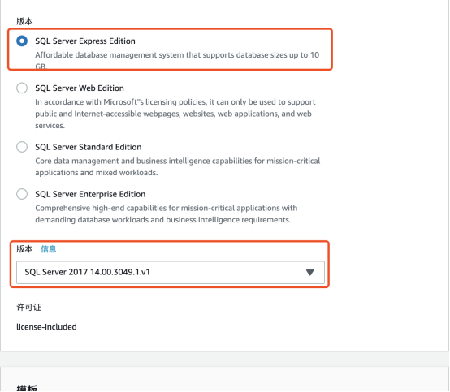

5、在“模版”面板中选择【免费套餐】，如下：  
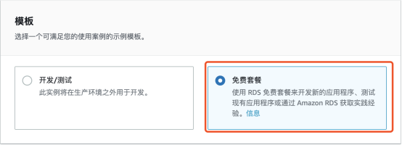

6、在“设置”面板，配置以下信息：

数据库实例标识符：my-SQLdb

主用户名：admin

主秘密：**********

确认密码：**********

7、在“数据库实例大小”面板，选择【db.t2.micro】,如下：  
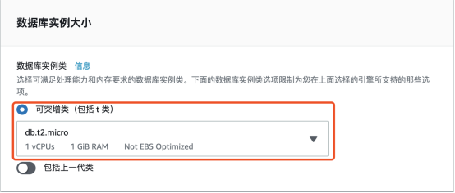

8、在“Storage”面板，保持默认配置，如下：  
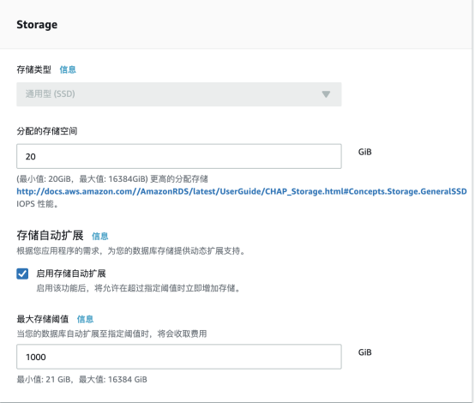

9、在“连接”面板，选择我们自己的VPC-【cstor】，如下：  
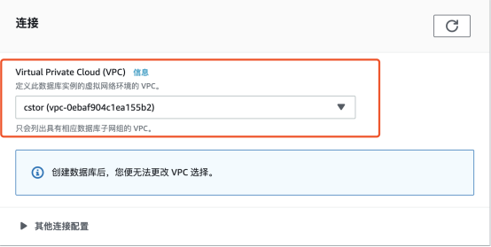

10、在“Microsoft SQL Server Windows 身份验证”页面保持默认配置，如下：  
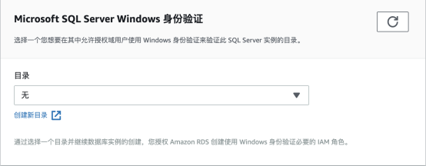

11、其它配置保持默认，点击【创建数据库】，如下：  
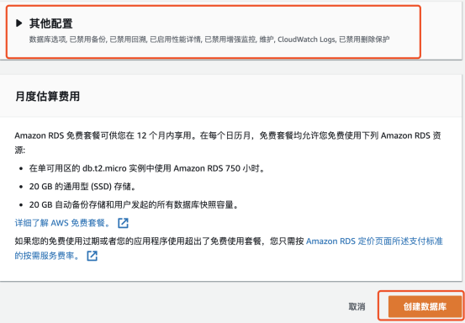

**实验结果**

1、新建一个Amazon RDS Microsoft SQL Server 数据库  
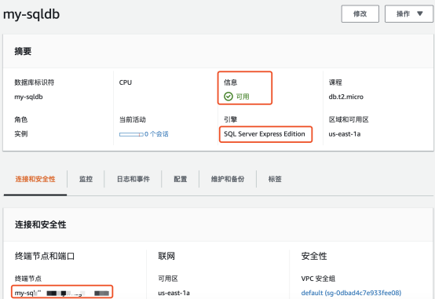

2、使用此终端节点可链接至该数据库  
